Неудачинский
ВЕСТНИК
ИНФОРМАЦИОННЫЙ ВЫПУСК 30 октября 2015 года

«Забыть это нельзя, прощать это нельзя, повторять это нельзя...» (В.Бакалдин)
Именно с этого эпиграфа в Доме Культуры с. Неудачино 27.10.2015 началась встреча школьников с жителями села Неудачино, пострадавшими от политических репрессий.
Впервые с 1998 года на встрече не было жителей других поселений. Время идет, все меньше остается живых свидетелей тех дней. Есть еще воспоминания о пострадавших родных у детей, родители которых пострадали… 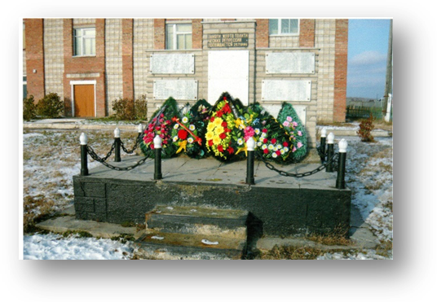
Еще в 1998 году в селе Неудачино открыт памятник жертвам политических репрессий. Не менее двух раз в год , на день села и в день памяти жертв политических репрессий, проводится возложение венков к памятнику, проводятся митинги. На гранитных плитах памятника высечены 42 фамилии наших сельчан, расстрелянных или погибших в трудовой армии. Макет памятника изготовил Штеффен А.Я.
Казалось бы, вот уже столько лет отмечается это событие сельчанами, но каждый раз по новому. Традицией остается одно - готовят встречу ученики 10-11 классов под руководством учителя истории. Под сопровождение музыки из фильма «Холодное лето 1953 года» Конев С., Халатян Д., Чаплыгина Д. прочитали стихи. Была представлена хроника тех дней в фильме «Хроника большого архива репрессии 30-х годов XX века. Кадры из архива». Статистика репрессий из архивов задели зрителей зала за душу. Кульминацией встречи стало выступление П.Е. Тевса, в семье которого пострадало много родных в годы репрессий. «Что самым страшным было для человека в тех условиях?» Именно такой вопрос задавал Петр Егорович своей тетушке Юстине Петровне Тевс еще в годы своей юности, прошедшей трудовую армию и лагеря. Ни голод, ни холод, ни каторжный труд не остались в памяти у Юстины Петровны , а потеря чести и человеческого достоинства. В финале своего выступления Петр Егорович сказал, что все можно пережить, главное через горе людское российский народ становится сильнее и сплоченнее. Да, время не стоит на месте. На наших глазах совершаются события огромной важности. Истинное их понимание придёт к нам позже. Теперь мы знаем, как пострадали многие люди, в том числе и жители нашего села от авторитарного режима. Постараемся не забыть ничего и оставить всё в памяти. Люди, которые делали попытки противостоять тоталитарному режиму совершили подвиг.
О.В. Полинская, учитель истории МБОУ Неудачинской СОШ общ. Корреспондент.

